КВН
«Знатоки природы»

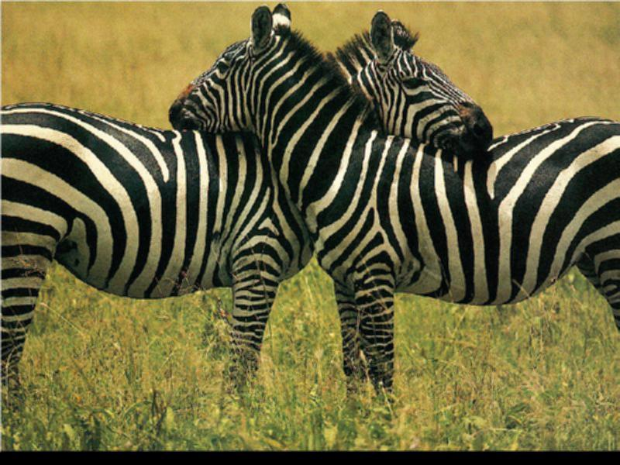

КВН «Знатоки природы».

Цель: Формирование интереса к биологии, любознательности, бережного отношения к природе.

Оформление: Плакат «Счастье – это быть с природой, видеть её, говорить с ней».
Л.Н. Толстой.
Ведущий: Ребята, сегодня мы проводим КВН «Знатоки природы» не случайно. Вы знаете, что наша природа находится в опасности. А что бы ей помочь, мы должны знать природу.
Приглашаются участники команд 5А и 5Б классов.

Конкурсы.
- Конкурс капитанов. ( Представление команды: название, приветствие).
- Конкурс «Разминка». (Каждая команда называет животных на букву «Б»).
- Конкурс «Узнай растение». (Сложить из частей открытки растение и назвать его).
- Конкурс «Моё любимое животное». (Нарисовать с закрытыми глазами любимое животное, если болельщики его отгадают, то игрок зарабатывает баллы).
- Конкурс болельщиков. Отгадать загадки. (По очереди болельщикам загадывается загадка. Если угадывается – 1бал команде).
А. Дровосек срубил осину, на обед и на плотину. (бобр).
Б. Днём спала, а к ночи выкатила очи
Прячьтесь, мыши – крошки,
От крылатой кошки. (Сова).
В. В баню лезет чёрный, а из бани красный. (Рак).
Г. Не зверь, не птица, а поёт как спица. (Комар).
Д. Весной веселит, летом холодит,
Осенью питает, зимой согревает. (Лес).
Е. В землю крошки, а из Земли лепёшки. (Пшеница).
Ж. Дышит и растёт, а ходить не может. (Растение).
З. Это что за дом такой, до краёв налит водой. (Аквариум).
6. Конкурс «Слова перевёртыши». (Кто быстрее разгадает слово. Корова – рокова. Собака – боаска).
7. Конкурс «Угадай». (Изобразить любое животное, а болельщики должны его узнать).
8. Конкурс «Шифровка». (Какое животное здесь зашифровано? Ж…., З….).
9. Конкурс «Охраняем природу». (За одну минуту придумать как можно больше правил по охране природы).
10. Конкурс болельщиков. (За каждый правильный ответ 1 бал команде).
А. В названии какой птицы сорок букв «А». (Сорока).
Б. Какая рыба не имеет чешуи. (Сом).
В. Какая птица самая большая? (Страус).
Г. На жарком солнышке подсох и рвется из стручков (горох).
Д. Кто спит с открытыми глазами? (рыба).
Е. Это старый наш знакомый он живет на крыше дома? (аист).
Ж. Какая рыба называется именем человека? (карп).
З. Какая рыба похожа на змею? (угорь).
11. Конкурс капитанов.
(Кто больше составит слов из слова «Собака»).
12. Конкурс «Поэт». (Составить четверостишие о природе).

Подведение итогов. Награждение.
(Примечания: каждый конкурс оценивается по 1 балу).

